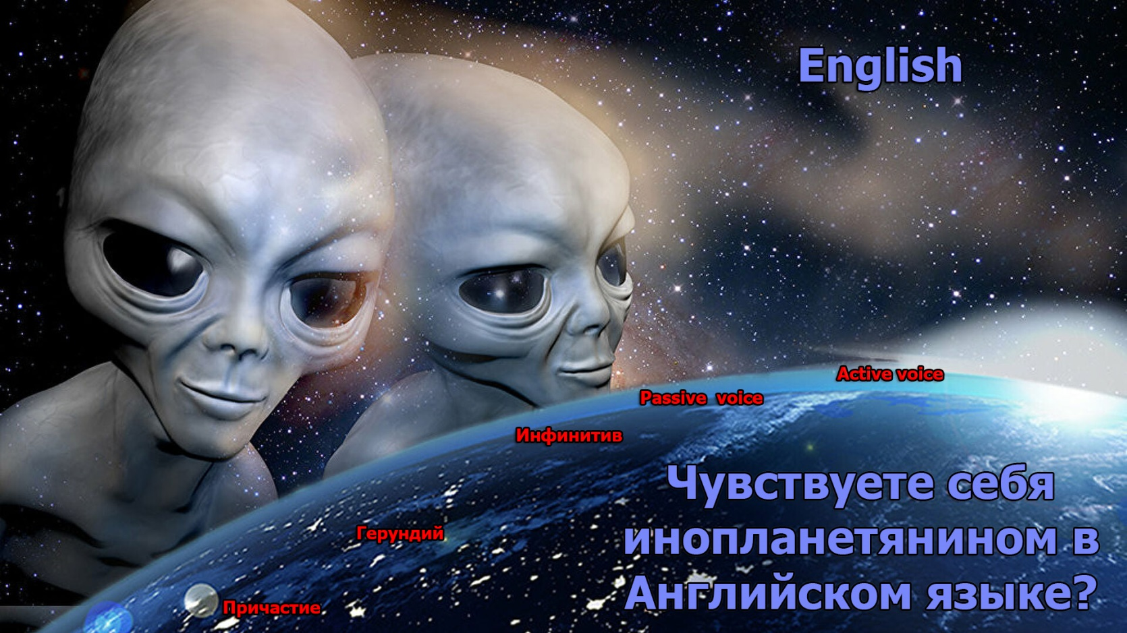

**English**

Для кого эти лекции : Курс English for beginners будет расчитан для тех, у кого:

## Английский является абсолютно новым иностранным языком

## Изучение Английского только началось, и выучили “пару слов”.

* учили английский в школе/вузе/на курсах много лет назад и ничего не помните;
* учили английский ранее, имеете элементарные разрозненные знания, но хотите начать с «нуля», чтобы систематизировать их;

## Нет понимания простых времен.

## Присутствует путаница в употреблении Does, do, did и окончание ing у глаголов .

**Цель изучения**  
Знакомство с языком и проработка базовых навыков разговорной речи для выхода в англоязычное комьюнити

**Общие сведения о лекциях**

# Английский язык мы начнем изучать со стандартной грамматики без каких либо Нью-Йоркских, Калифорнийских, Европейских диалектов. Правила будут совпадать с теми, которые нам преподавали в странах СНГ.

# На лекциях мы постараемся охватить следующие темы

* ***Активный залог***
* ***Пассивный залог***
* ***Conditional 0,1,2,3***
* ***Выражение вероятности совершения действия через модальные глаголы***
* ***Объектный падеж с инфинитивом***
* ***Именительный падеж с инфинитивом***

***Активный и пассивный залог – нам нужен будет чтобы осваивать другие темы, так как форма глагол и место глагола в предложении определяют, в каком времени и залоге происходят действия в тексте и выражать разные оттенки происходящего.***

***Таким образом, нам надо будет понять***

# I expect that he will come here and (will) help me = I expect him to come here and (to) help me.

# I expect that the Java task will be solved at once = I expect that the Java task to be solved at once.

**Как будут проходить лекции.**

# 

# В Английском языке существует 16 времен активного залога (или 4 группы времен). Будет взято одно предложение на русском языке и прогнано через все времена и объяснено, какие оттенки несет в себе каждое время, для того, чтобы понять какой смысл и идею мы хотим дать предложению.

# Шаги:

**1- й шаг** Будет представлена таблица “Использование времен” – для понимания оттенков и отличия каждой группы времен друг от друга. (Indefinite, Continuous, Perfect, Perfect Continuous )

**2-й шаг** Будет взята эта же таблица, но пустая и заполним ее одним предложением на русском языке и прогоним через все 16 времен

Итог: предложение будет прогнано через все времена в 4 группах для того, чтобы почувствовать передаваемые эмоции

**Занятия будет проходить таким образом:**

# На лекциях будет взято одно время для рассмотрения с максимально важными для внимания правилами

1) Изучается один вид времени ( прошедшее настоящее, будущее, будущее в прошедшем) в каждой из четырех групп времен

-Затем именно устно строим свои собственные предложения , даже если вообще не знаем слов.

-После этого делаем упражнения: поставить предложения в правильном времени

2) изучается 2-я группа времен, и далее упражнения по двум темам.

Например:

Поставить предложения в правильном времени Past Indefinite или Present Perfect.

Примеры заданий

* Раскройте скобки, употребляя глаголы в требующейся форме, так чтобы получить Present Continuous или Present Perfect.
* Раскройте скобки, употребляя глаголы в Past Simple, Past Continuous и Past Perfect.
* Раскройте скобки, употребляя глаголы в одном из следующих времен: Present Simple, Past Simple, Future Simple; Present Continuous, Past Continuous; Present Perfect, Past Perfect.

***Основная идея*:** не ставить в 30 предложениях один и тот же глагол **, а начать думать что нам здесь хотели донести по смыслу и в каком времени.**

# Основная идея курса: Устное общение через грамматику Английского языка

# Основные проблемы у бегинеров -не имеют понятия о временах и не общаются в англоязычных комьюнити, поэтому дальнейшее изучение английского для них не представляется возможным.

# В итоге, что хотелось бы видеть в конце курса

Устная медленная речь с передачей нужных оттенков действий

